11 maja 2020 klasa 6b

Temat: Graniastosłupy proste.

Cele lekcji:
Uczeń:
- poprawnie rozpoznaje graniastosłupy proste i umie podać ich cechy charakterystyczne.
- poprawnie dopasowuje siatki do graniastosłupów prostych.
- poprawnie nazywa graniastosłupów;
- zna cechy charakterystyczne graniastosłupów.

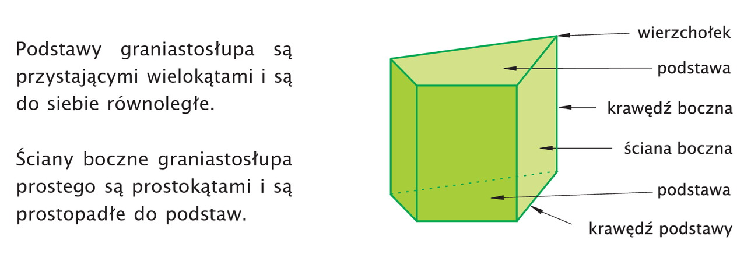
Notatka z lekcji:

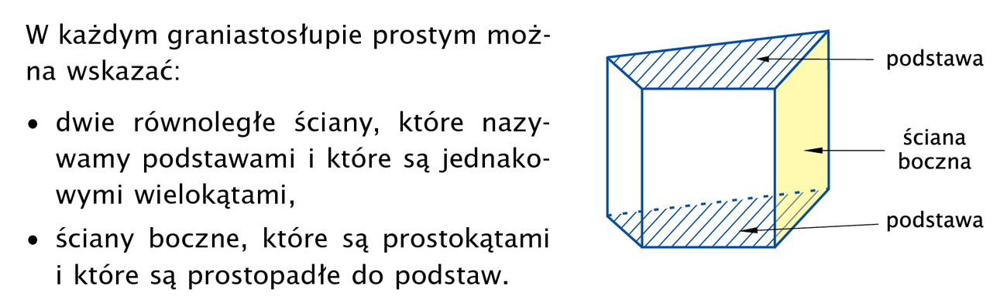

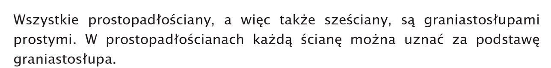
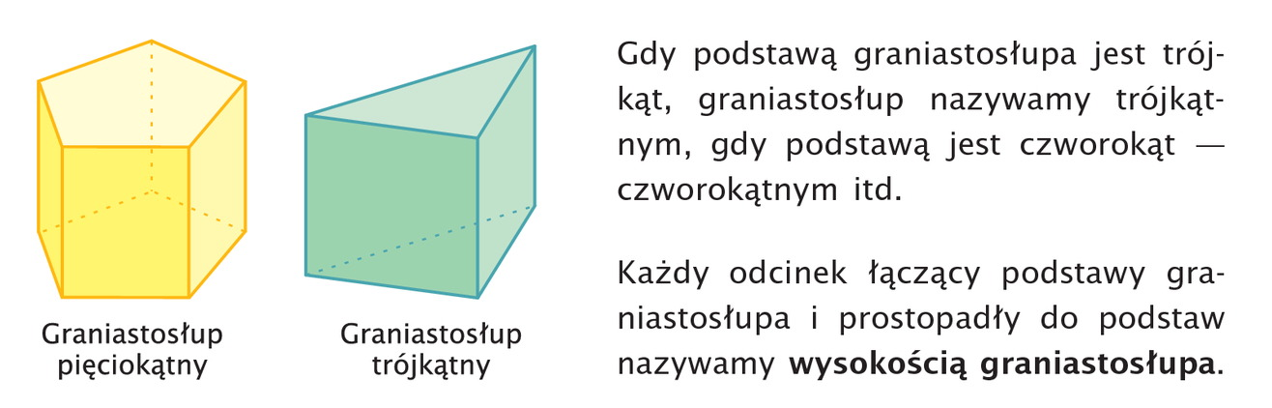
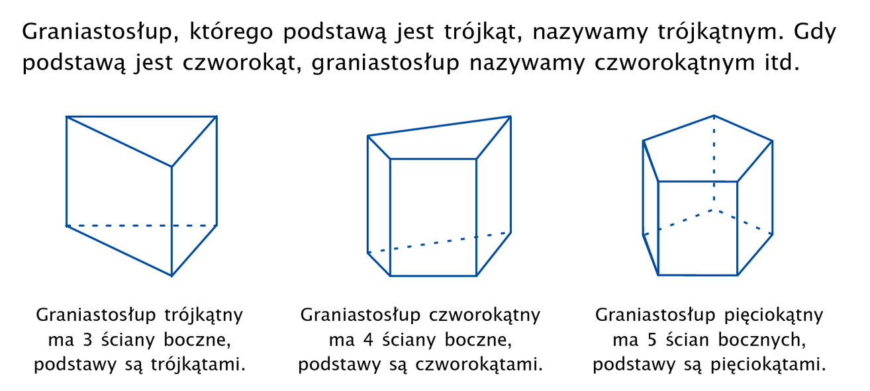

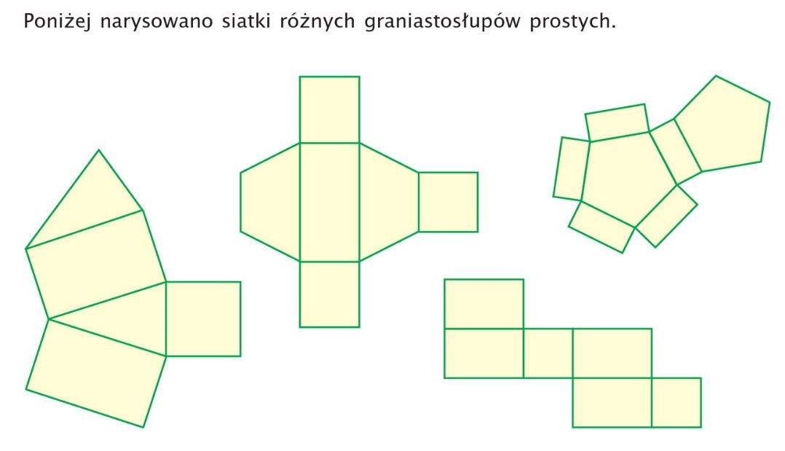

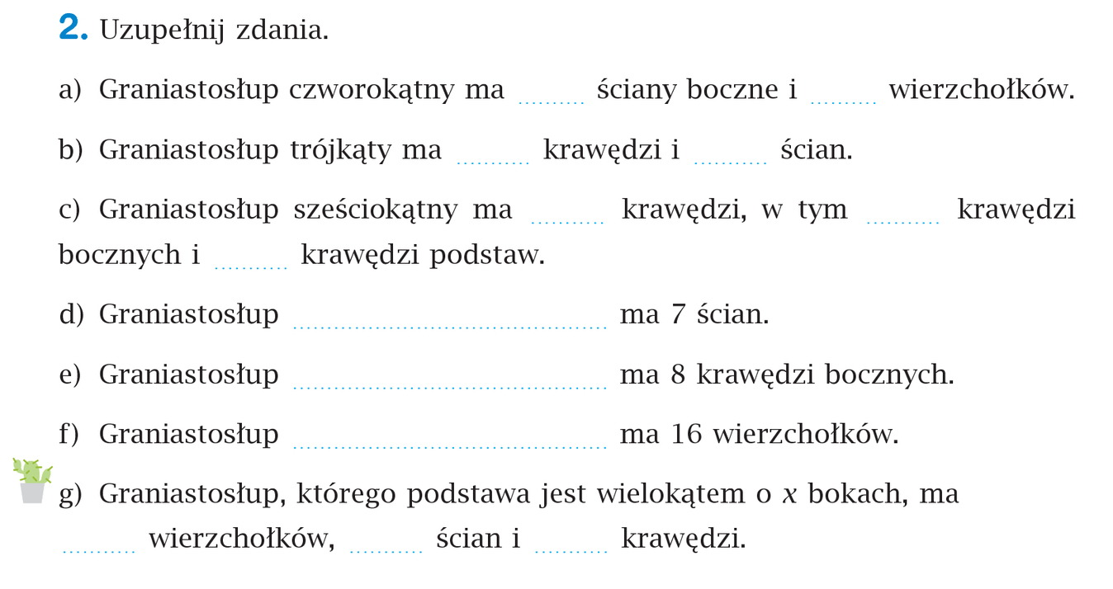
Zad.1
4 8 9 3
18 6
12
siedmiokątny
ośmiokątny
ośmiokątny

2x x 3x

Proszę wykonać z zeszytu ćwiczeń całą stronę 94. Zadań nie odsyłamy

